**B9 – Čína**

* Tržně komunistický stát ve východní a střední Asii při pobřeží Žlutého, Východočínského a Jihočínského moře
* Za svoji oficiální součást považuje Taiwan, Hongkong a Macao
* Prezident Si Ťin-psching
* **Rozloha**: 9,5 mil. km2
* **Počet** **obyvatel**: 1,25 mld.
* **Hlavní** **město**: Beijing (Peking)
* **Úřední** **jazyk**: Čínština, v autonomních oblastech i jazyky menšin
* **Státní** **zřízení**: republika
* **Forma** **vlády**: komunistický stát
* **Správní** **členění**: 22 provincií (za 23 je považován Taiwan – fakticky je ale nezávislý), 5 autonomních oblastí, 3 samosprávná města (Peking, Šanghaj, Tein-Tin)
* **Měna**: Juan (CNY)
* **Obyvatelstvo**: 92% Číňané, největší menšina Tibeťané
  + Vyhlášen program jednoho dítěte – pouze na venkově mají rodiče druhou šanci na zplození syna, pokud je první dítě dcera – s cílem udržet populaci pod 1,3 miliardy
  + Negramotných je asi 15,9 %
  + 66,7% pracuje v zemědělství
  + Ve městech žije asi 30%
* **Náboženství:** většina je oficiálně bez vyznání
  + Buddhismus: 8%, taoisté: 30mil., muslimové 20mil., protestanti: 5mil, katolíci 4mil.

**Povrch**

1. Pouště na SZ – Taklamakan – zajímavé pánve Tarimskou a Ujgurskou, omezené horskými masivy Tian-šanu a Altaje, i široké pásmo podél hranic s Mongolskem – zde pouště Gobi a Takla Makan
2. Tibetská náhorní plošina (nejvýše položená a největší na světě), obklopená a prostoupená velehorskými pásmy – Karákoram (K2 = Čchokori – 8611 m.n.m.), Himaláje (Mt. Everest – 8848 m.n.m). Zde pramení všechny hlavní řeky Číny.
3. Východní monzunová Čína, hustě obydlená oblast, převážně hornatá, jen na dolních úsecích řek nížiny. Zajímavostí je pohoří Čchin-ling – tvoří tvz. klimatickou hranici (průměrné teploty na S a na J tohoto pohoří je např. v lednu -20°C a 18°C)

**Vodstvo**: Chang Jiang, Huang He, Xi Jiang, jezera – Kukunor

**Podnebí**: různorodé (jih – tropické, Velká čínská nížina – subtropické, vliv monzunů, střed a sever – mírné, vnitrozemské)

**Hospodářství**: zemědělsko-průmyslový stát s velkými regionálními rozdíly ve stupni rozvoje ekonomiky a s ohromným nerostným bohatstvím

**Nerostné suroviny**: černé uhlí, ropa, zemní plyn, zinek, olovo, zlato, bauxit, stříbro, měď, wolfram, mangan, rtuť,…

Čínský vývoz v roce 2006 vzrostl o 27,2 %, zatímco dovoz ve stejném období narostl o 20 %. Saldo obchodní bilance tak dosáhlo přebytku 177,5 miliard USD (oproti 100 mld. USD v roce 2005)

Ekonomika země v roce 2007 rostla tempem 11,9 %, nejvyšším za 13 let. Hrubý domácí produkt tak dosáhl cifry 24,953 biliónů CNY (tj. 3,428 biliónů USD), ovšem dlouhodobý dvouciferný růst způsobil zvýšení inflace na 4,8 %, oproti necelým 2 % roku 2006. V únoru 2008 inflace dokonce vyšplhala až na 8,7 %, což je jedenáctileté maximum

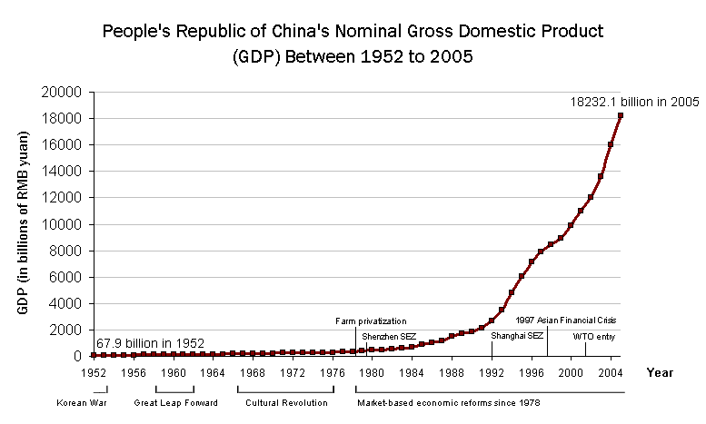

**Průmysl**:

* Hutnický a strojírenský (lodě, kola, elektrotechnika, zbrojní průmysl, automobily, …)
* Chemický (pohonné hmoty, umělá hnojiva)
* Textilní (zpracování bavlny, hedvábí, koberce), textil, obuv
* Výroba hraček, pyrotechniky a prakticky všeho…

**Zemědělství**:

* Pouze 11% území náleží obdělávané půdě
* Severovýchod – pšenice, kukuřice, sója, ovoce, zelenina
* Jihovýchod – Velká čínská nížina – rýže, kukuřice, bourec morušový, bavlna
* Střed a západ – chov ovcí, velbloudů, koní, jaků
* JV – chov vepřů, drůbež, rybolov
* Jih – vepři, skot, kozy, koně, osli, buvoli

**Největší města**: Charbin, Šen-jang, Wu-chan, Čchung-čchinch, Kanton, Hongkong, Macao

**Doprava, cestovní ruch:**

* Železniční doprava pro cizince asi 3x vyšší
* Maglev – vysokorychlostní pozemní dráha, až 501 km/h
* Letecká doprava: pro cizince o 75% dražší
* Největší význam: říční a námořní doprava
* Silniční síť na nízké úrovni
* Místní doprava: autobusy, minibusy, pedicabs, motortricykly, kola a taxíky
* r. 2000 – 1 auto na 600 obyvatel
* r. 2010 – 1 auto na 100 obyvatel